

171573 Тверская область, город Калязин, улица Коминтерна, дом 75
Тел: 8(48249)2-04-00 Факс: 8 (48249) 2-55-45; телефон моб. 8-910-938-04-00
Туроператор РТО 012397 E-mail: piligrimcompany@mail.ru

г.Москва
 |  | 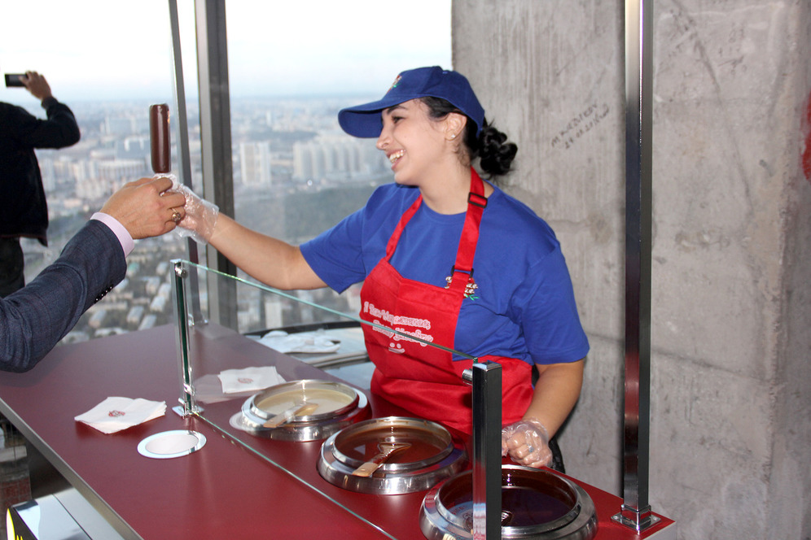
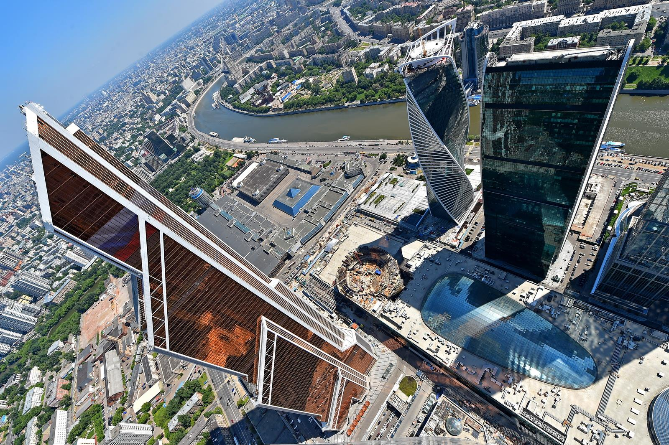 |  | 

08.00 Выезд из Калязина.
12.00-14.00 Прогулка по Красной площади и Александровскому саду. Кремль, Исторический музей, Храм Василия Блаженного, башни кремля - все это великолепие дети увидят на экскурсии. Экскурсовод покажет памятник Минину и Пожарскому, Лобное место. В Александровском саду можно наблюдать смену почетного караула и посмотреть на Вечный огонь. Также вас ждет прогулка по новому парку «Зарядье» и по пешеходному мосту через Москву-реку, откуда открываются потрясающие панорамные виды (по желанию возможна замена экскурсии на катание на катере по Москве-реке, цена рассчитывается индивидуально).
14.30-16.00 Экскурсия на самую высокую смотровую площадку в Европе PANORAMA360 (Москва Сити) - сочетает в себе познавательный рассказ и веселые интерактивные развлечения. Наши экскурсии помогают: пробудить интерес к истории, культуре и архитектуре Москвы; зарядиться вдохновением для школьных краеведческих и исследовательских проектов; увидеть своими глазами процесс производства мороженого; получить яркие, эффектные фото для школьного альбома, стенгазеты или отчета о внеклассной работе. А также вас ждет подъем на скоростных лифтах со скоростью 8 м/с на 89-й этаж небоскреба “Федерация”, самый лучший вид на Москву, бесплатная порция мороженого «Чистая линия» и фантастическое проекционное шоу.
После 20.00 прибытие в Калязин.
Стоимость экскурсии:
45 шк. + 3 учителя | 32 шк.+ 2 учителя | 18 шк.+1 учитель
3250 руб. | 3500 руб. | 4150 руб.

В стоимость путёвки включено: согласование с ГИБДД, оформление всех документов, проезд комфортабельным автобусом, сопровождение групповодом «Компании Пилигрим», работа экскурсовода, стоимость входных билетов по программе.

ТУРИСТИЧЕСКАЯ ФИРМА «КОМПАНИЯ ПИЛИГРИМ»
ЖЕЛАЕТ ВАМ ПРИЯТНОГО ОТДЫХА И ХОРОШИХ ВПЕЧАТЛЕНИЙ!

